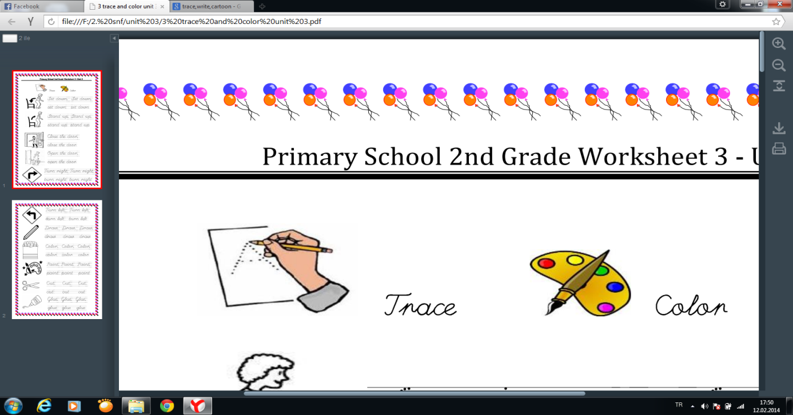
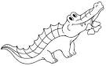
Crocodile

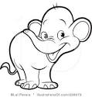
Elephant

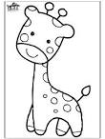
Giraffe

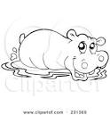
Hippo

Lion

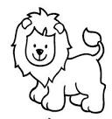

Monkey

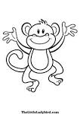
Donkey

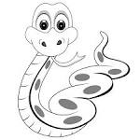

Snake

Doğru seçeneği işaretleyiniz.
1. A) monkey B) elephant C) snake 4. A) lion B) snake C) crocile
2. A) lion B) crocodile C) giraffe 5. A) tiger B) snake C)hippo
3. Verilenlerden eşleştirmelerden hangisi 6. Aşağıdaki boşluğa hangisi gelmelidir?
yanlıştır?
a) 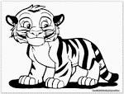 tiger b) hippo c) frog a) giraffe b) crocodile c) lion

Hi! I am a ………………

Tiger

